目 录
1. 引言 1
1.1 实习目的和要求 1
1.2 实习内容 1
2. 专题讲座心得 2
2.1 JSP讲座 2
2.2 多核嵌入式计算机系统——现状、挑战与未来 3
2.3 大数据分析：问题、技术及挑战 4
2.4 下一代互联网：机遇与挑战 5
2.5 物联网 5
3. 企业参观体会 7
4. 基于JSP的办公自动化系统设计与实现 8
4.1 系统需求分析 8
4.1.1 用例分析 8
4.1.2 数据逻辑模型 9
4.2 系统总体设计 10
4.2.1 模块设计 10
4.2.2 层次设计 12
4.3 系统数据库设计 13
4.4 系统详细设计 16
4.5 系统实现 24
4.6 系统测试 33
5. 实习总结 41
6. 参考文献 43

引言

实习目的和要求
生产实习是本科教学中不可或缺的实践向教学环节，是对课堂理论教学的完善与补充。
通过生产实习，将所学理论与实际生产有机的联系起来，增强对知识的干系认识。

实习内容
实习内容如表1-1所示。
表1-1 实习内容
实习时间 | 实习地点 | 实习内容
7.2-7.19  9.2-9.6 | 计算机实验室 | 学习JSP开发技术，设计办公自动化系统，完成数据库设计，数据库配置与连接，实现自动签到、管理员工、管理工资等模块功能。
7.11 | 东软集团 | 参观
7.1 | 教学馆102 | “JSP”专题讲座
7.3 | 教学馆102 | “多核嵌入式计算机系统——现状、挑战与未来”专题讲座
7.4 | 教学馆102 | “大数据分析：问题、技术及挑战”专题讲座
7.8 | 教学馆102 | “下一代互联网：机遇与挑战”专题讲座
9.3 | 机电馆101 | “物联网技术”专题讲座

专题讲座心得
在生产实习期间，我们聆听了多位专家学者以及企业主管的讲座和报告。

JSP讲座
感谢王振华老师为我们讲述了基于MVC的Java Web开发。
我们可以基于现成的框架快速构件应用程序；可以采用MVC的设计思想可以把表示层、控制层、业务逻辑层分离，使系统更加易维护、结构更加合理；可以采用分层结构，把持久化层、数据访问层、业务逻辑层分开，使得开发维护变得简单。通过讲座，我对这些的体会更加深刻。
Web应用的开发模式经历了一个不断演化的过程。第一阶段是纯JSP开发方式。这种方法简单方便，但存在缺点。JSP页面中多种语言代码混合，增加了开发难度。不易于系统后期维护和扩展。系统出现运行异常时，不易于代码调试。第二阶段是JSP和JavaBean开发方式。这种方式使用JavaBean封装业务处理及数据库操作。JSP调用JavaBean实现内容显示。这种方式页面代码相对简洁。业务处理和数据库操作封装到JavaBean中，提高了代码的重用性。通过对JavaBean的修改，提高了系统的扩展性。便于系统调试。但业务逻辑依然由JSP来完成。JSP页面依然需要嵌入Java代码。第三阶段是Java EE的开发模式。JavaEE(Java Enterprise Edition)是一个开发分布式企业级应用的规范和标准。这是一个重量级的开发模式。后来引入了MVC的设计思想。这种模式各司其职、互不干涉。有利于开发中的分工。有利于组件的重用。但系统结构和实现复杂。视图和控制器过于紧密。适合大型应用程序。第四阶段使用框架技术快速构件应用程序。框架是应用程序的半成品，提供可重用的公共结构，按一定规则组织的一组组件。Struts是一个Web框架,他以一种更加优雅的方式来实现控制器,并提供如国际化,类型转换,数据验证,ajax等一系列的功能.。Struts 2将核心功能放到多个拦截器中实现，拦截器可自由选择和组合，增强了灵活性，有利于系统的解耦。
JSP是一种编写动态页面的技术。这种技术把Java代码嵌入到HTML代码中，而不是在Java代码中嵌入HTML代码。这种实现方式方便了动态页面的编写，提高了开发效率。
但Java代码和HTML代码混杂在一起，控制层和表示层没有分开，使得代码的调试和维护变得困难。于是出现了采用MVC思想的struts技术。
JSP页面由HTML代码和嵌入其中的Java代码所组成。服务器在页面被客户端请求以后对这些Java代码进行处理，然后将生成的HTML页面返回给客户端的浏览器。Java Servlet是JSP的技术基础，而且大型的Web应用程序的开发需要Java Servlet和JSP配合才能完成。JSP具备了Java技术的简单易用，完全的面向对象，具有平台无关性且安全可靠，主要面向因特网的所有特点。
但JSP技术对中文的支持并不好，经常出现中文的乱码问题。正是由于为了跨平台的功能，为了极度的伸缩能力，极大的增加了产品的复杂性。
分层是一个伟大的思想。把应用划分成不同的层次使得应用各个模块之间的耦合性降低，有利于多人协作开发，有利于系统的维护升级。

多核嵌入式计算机系统——现状、挑战与未来
王义老师的多核嵌入式系统的讲座拓宽了我的知识面，为我呈现了另一个广阔的领域。
嵌入式系统是用于控制、监视或者辅助操作机器和设备的装置。嵌入式系统是一种“完全嵌入受控器件内部，为特定应用而设计的专用计算机系统”，根据英国电器工程师协会的定义，嵌入式系统为控制、监视或辅助设备、机器或用于工厂运作的设备。与个人计算机这样的通用计算机系统不同，嵌入式系统通常执行的是带有特定要求的预先定义的任务。由于嵌入式系统只针对一项特殊的任务，设计人员能够对它进行优化，减小尺寸降低成本。由于嵌入式系统通常进行大量生产。所以单个的成本节约，能够随着产量进行成百上千的放大。
嵌入式系统是面向用户、面向产品、面向应用的，它必须与具体应用相结合才会具有生命力、才更具有优势。因此可以这样理解上述三个面向的含义，即嵌入式系统是与应用紧密结合的，它具有很强的专用性，必须结合实际系统需求进行合理的裁减利用。
随着医疗电子、智能家居、物流管理和电力控制等方面的不断风靡，嵌入式系统利用自身积累的底蕴经验，重视和把握这个机会，想办法在已经成熟的平台和产品基础上与应用传感单元的结合，扩展物联和感知的支持能力，发掘某种领域物联网应用。作为物联网重要技术组成的嵌入式系统，嵌入式系统的视角有助于深刻地、全面地理解物联网的本质。
多内核是指在一枚处理器中集成两个或多个完整的计算引擎(内核)。多核技术的开发源于工程师们认识到，仅仅提高单核芯片(one chip)的速度会产生过多热量且无法带来相应的性能改善，先前的处理器产品就是如此。他们认识到，在先前产品中以那种速率，处理器产生的热量很快会超过太阳表面。即便是没有热量问题，其性价比也令人难以接受，速度稍快的处理器价格要高很多。
多核环境下软件的特点是：开源，虚拟化，图形化，并行性。过去采用分时化，现在是虚拟化：一个高速处理器可以虚拟成多个计算单元；同样，多核也可虚拟成一个高速处理器。现在的非常注重有好的图形效果，例如google图形搜索，游戏中3D场景出现，因此下一代软件将在图形上下足功夫。涉及到未来多核的应用方式，如何进行并行化编程，如何利用多核的庞大的计算功能？这是一个巨大的挑战。

大数据分析：问题、技术及挑战
于戈教授的大数据分析是我们接触到了计算机发展的前沿。
最早提出“大数据”时代到来的是全球知名咨询公司麦肯锡，麦肯锡称：“数据，已经渗透到当今每一个行业和业务职能领域，成为重要的生产因素。人们对于海量数据的挖掘和运用，预示着新一波生产率增长和消费者盈余浪潮的到来。” “大数据”在物理学、生物学、环境生态学等领域以及军事、金融、通讯等行业存在已有时日，却因为近年来互联网和信息行业的发展而引起人们关注。
大数据或称巨量资料、海量资料，指的是所涉及的资料量规模巨大到无法透过目前主流软件工具，在合理时间内达到撷取、管理、处理、并整理成为帮助企业经营决策更积极目的的资讯。网络上每一笔搜索，网站上每一笔交易，敲打键盘，点击鼠标的每一个输入都是数据，整理起来分析排行，它的功能可不仅仅止于事后被动了解市场，搜集起来的资料还可以被规画，引导开发更大的消费力量。
大数据技术的战略意义不在于掌握庞大的数据信息，而在于对这些含有意义的数据进行专业化处理。换言之，如果把大数据比作一种产业，那么这种产业实现盈利的关键，在于提高对数据的“加工能力”，通过“加工”实现数据的“增值”。且中国物联网校企联盟认为，物联网的发展离不开大数据，依靠大数据可以提供足够有利的资源。
随着云时代的来临，大数据也吸引了越来越多的关注。大数据（Big data）通常用来形容一个公司创造的大量非结构化和半结构化数据，这些数据在下载到关系型数据库用于分析时会花费过多时间和金钱。大数据分析常和云计算联系到一起，因为实时的大型数据集分析需要像MapReduce一样的框架来向数十、数百或甚至数千的电脑分配工作。

下一代互联网：机遇与挑战
王兴伟老师下一代互联网的讲座是我对未来的网速充满憧憬。
互联网是人类社会重要的信息基础设施，对经济社会发展和国家安全具有战略意义，与构建和谐社会、建设创新型国家和走新型工业化道路等重大战略的实施紧密相关。中国下一代互联网示范工程（CNGI）项目是由国家发展和改革委员会主导，中国工程院、科技部、教育部、中科院等八部委联合于2003年酝酿并启动的。下一轮互联网竞争，对中国来讲是一个绝好的发展机会。在下一代互联网的建设中，中国应利用自己的优势，把技术开发放在第一位，并尽快实现相关产品的产业化。
互联网的更新换代是一个渐进的过程。下一代互联网具有更大的地址空间，采用IPv6协议，使下一代互联网具有非常巨大 ，网络规模将更大，接入网络的终端种类和数量更多，网络应用更广泛；更快：100M字节/秒以上的端到端高性能通信；更安全：可进行网络对象识别、身份认证和访问授权，具有数据加密和 完整性，实现一个可信任的网络；更及时：提供组播服务，进行服务质量控制，可开发大规模实时交互应用；更方便：无处不在的移动和无线通信应用；更可管理：有序的管理、有效的运营、及时的维护；更有效：有盈利模式，可创造重大社会效益和经济效益。
在这个更新换代的过程中，涉及的相关行业和领域十分广泛，其中就包括：下一代国家信息基础设施，推动网站系统升级改造；下一代互联网关键芯片、设备、软件和系统；下一代互联网商用进程、在线应用；基于国际互联网协议第6版的三网融合基础业务平台，包括物联网、云计算、移动互联网发展等等。

物联网
邓庆绪老师不顾自己身体的不适为我们做了关于物联网的讲座。我们对此表示深深的感谢。
这次不仅仅是学术的讲座，邓老师更是分享了他对亲情和很多事情的看法。
“树欲静而风不止，子欲养而亲不待”。怀着失母的悲哀，邓老师把他对母亲的愧疚与报恩的心情娓娓道来。“谁言寸草心，报得三春晖”。父母对儿的爱永远都是最无私的。
物联网是新一代信息技术的重要组成部分。其英文名称是“The Internet of things”。由此，顾名思义，“物联网就是物物相连的互联网”。这有两层意思：第一，物联网的核心和基础仍然是互联网，是在互联网基础上的延伸和扩展的网络；第二，其用户端延伸和扩展到了任何物品与物品之间，进行信息交换和通信。物联网就是“物物相连的互联网”。物联网通过智能感知、识别技术与普适计算、泛在网络的融合应用，被称为继计算机、互联网之后世界信息产业发展的第三次浪潮。物联网是互联网的应用拓展，与其说物联网是网络，不如说物联网是业务和应用。因此，应用创新是物联网发展的核心，以用户体验为核心的创新2.0是物联网发展的灵魂。
最初在1999年提出：即通过射频识别（RFID）、红外感应器、全球定位系统、激光扫描器、气体感应器等信息传感设备，按约定的协议，把任何物品与互联网连接起来，进行信息交换和通讯，以实现智能化识别、定位、跟踪、监控和管理的一种网络。简而言之，物联网就是“物物相连的互联网”。
中国物联网校企联盟将物联网的定义为当下几乎所有技术与计算机、互联网技术的结合，实现物体与物体之间：环境以及状态信息实时的实时共享以及智能化的收集、传递、处理、执行。广义上说，当下涉及到信息技术的应用，都可以纳入物联网的范畴。
而在其著名的科技融合体模型中，提出了物联网是当下最接近该模型顶端的科技概念和应用。物联网是一个基于互联网、传统电信网等信息承载体，让所有能够被独立寻址的普通物理对象实现互联互通的网络。其具有：智能、先进、互联的三个重要特征。
物联网将是下一个推动世界高速发展的“重要生产力”，是继通信网之后的另一个万亿级市场。
业内专家认为，物联网一方面可以提高经济效益，大大节约成本；另一方面可以为全球经济的复苏提供技术动力。美国、欧盟等都在投入巨资深入研究探索物联网。我国也正在高度关注、重视物联网的研究，工业和信息化部会同有关部门，在新一代信息技术方面正在开展研究，以形成支持新一代信息技术发展的政策措施。
此外，普及以后，用于动物、植物和机器、物品的传感器与电子标签及配套的接口装置的数量将大大超过手机的数量。物联网的推广将会成为推进经济发展的又一个驱动器，为产业开拓了又一个潜力无穷的发展机会。按照对物联网的需求，需要按亿计的传感器和电子标签，这将大大推进信息技术元件的生产，同时增加大量的就业机会。

企业参观体会
走进企业参观可以加深对整个行业的了解。此次去东软参观和以往的流程一样，先听讲座再参观园区。
有一种感觉：一流的大学不像大学而像一所古色古香的园林；一流的企业不想企业而像一所大学。东软的环境挺好的，虽然参观了很多次。
听讲座，依旧听到的是东软是中国最大的IT解决方案与服务供应商。不过这次有幸聆听了一位开发人员的讲座。对有些观点还是有些触动。
东软是中国领先的IT解决方案与服务供应商。公司成立于1991年，前身为东北大学下属的沈阳东大开发软件系统股份有限公司和沈阳东大阿尔派软件有限公司。目前，公司开发的各种软件已被广泛运用于工程、电力、电信、房地产、工厂设计等行业，软件的商品化率是国内最高的。东软以软件技术为核心，提供行业解决方案和产品工程解决方案以及相关产品与服务。
东软以软件技术为核心，通过软件与服务的结合，软件与制造的结合，技术与行业管理能力的结合，提供行业解决方案和产品工程解决方案以及相关产品与服务。
面向行业客户，我们提供安全、可靠、高质量、易扩展的行业解决方案，帮助客户实现信息化管理最佳实践，以满足客户业务快速发展的不同需求。行业解决方案涵盖的领域包括：电信、电力、金融、政府（社会保障、财政、税务、公共安全、国土资源、海洋、质量监督检验检疫、工商、知识产权等）以及制造业与商贸流通业、医疗卫生、教育、交通等行业。
在服务领域，东软提供包括IT咨询服务、应用开发和维护、套装应用软件服务、专业测试及性能工程服务与本地化服务、IT基础设施服务、IT教育与培训、业务流程外包等服务业务。

基于JSP的办公自动化系统设计与实现

系统需求分析

用例分析
办公自动化系统实现的主要功能包括员工的考勤管理和任务管理以及与此相关的功能。系统区分两类用户：雇员和经理。两类用户具有不同的权限，完成不同的任务。系统的功能如图4.1所示。
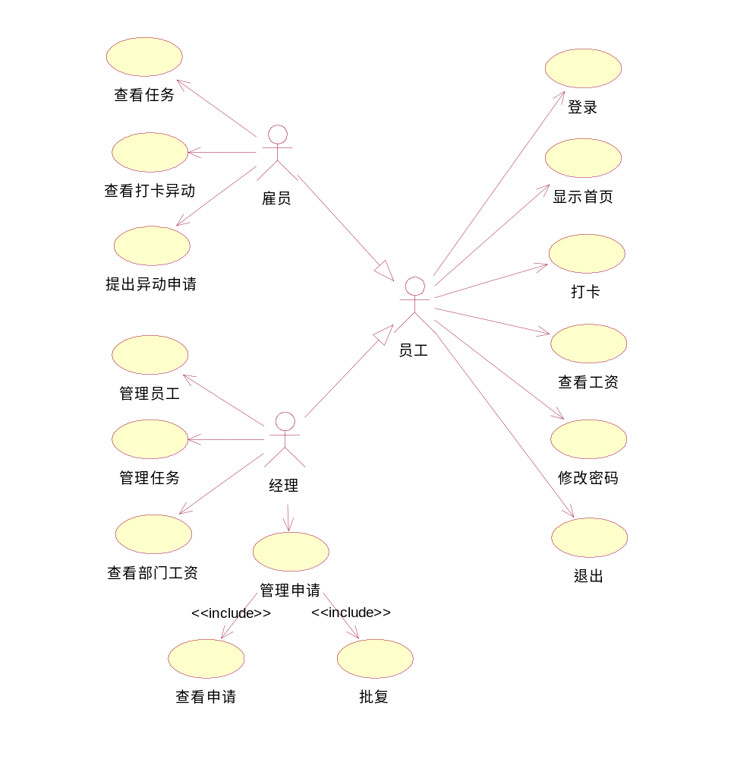图4.1 办公自动化系统的用例图
系统识别两类用户身份：经理和雇员。他们各自完成自己的任务，同时又具有一些相同的任务。图4.1说明了这一点。
员工可以进行登录，打卡，查看个人工资，修改个人信息等任务。这里的员工是抽象的员工。员工的任务是经理和雇员共同可以完成的任务。用例的具体描述如下：
登录：输入用户名、密码、验证码登录系统。后台验证失败后返回登录界面，显示提示信息；验证成功后显示首页。用户登录后若30分钟后无动作，视为自动退出。这种情况下再进行操作时自动返回登录界面。
打卡：用户可以上班打卡和下班打卡。打卡只能在规定的时间内进行。逾期未打卡视为自动旷工。打卡操作不能重复进行。
查看工资：用户可以看看自己上月的工资。
修改密码：用户查看并修改自己的密码，但不可以修改自己的用户名。
退出：退出系统，返回登录页。
雇员可以查看查看任务，查看打卡异动，提出异动申请。这些工作经理是无法进行的。具体描述如下：
查看任务：员工可以查看本部门经理布置的任务。但不可更改任务的状态。
查看打卡异动：员工可以查看自己最近三天内的打卡异动。异动值不正常的出勤类型，包括：迟到、早退、旷工。
提出异动申请：任何系统都有可能会出错。当员工查看到自己不正常的出勤类型时，如果觉得有必要变动，可以向本部门经理提出申请。
经理执行管理员工的任务。具体描述如下：
管理员工：员工表的增删改查。
管理任务：任务表的增删改查。
查看部门工资：经理可以查看本部门上月的员工的薪水。
管理申请：包括查看申请和批复申请。
查看申请：经理可以查看本部门员工提交的异动申请。
批复：经理可以对申请采取拒绝和通过两种动作。通过，则更改该员工的出勤类型。

数据逻辑模型
实体关系图如图4.2所示。实体包括任务、工资、员工、批复、申请、出勤、出勤类型，其中以员工实体为核心。员工实体包含雇员和经理。各个实体的属性中主属性为实体号。如员工实体的主属性为员工号。
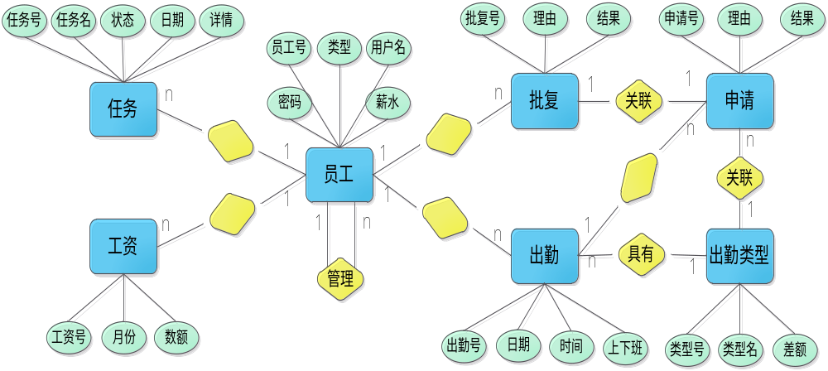图4.2 实体关系图

系统总体设计

模块设计
办公自动化系统主要实现员工的考勤管理、员工管理、任务管理。系统的结构图如图4.3所示。
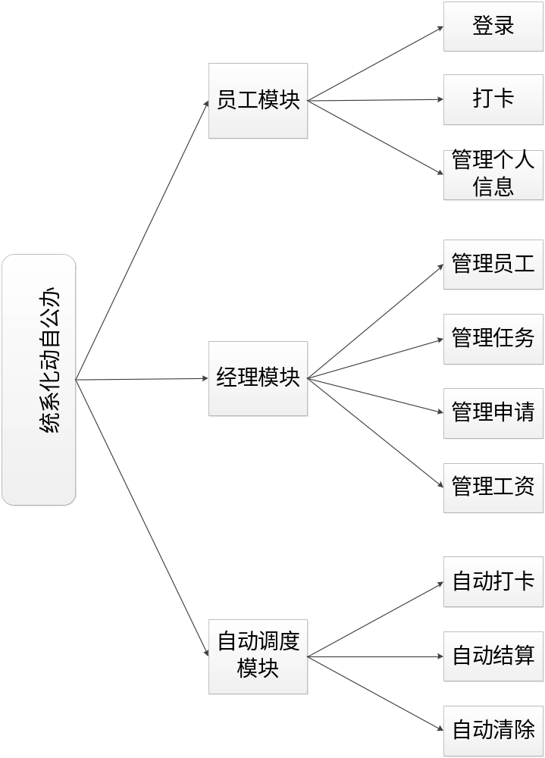
图4.3 办公自动化系统结构图
（1）员工模块
员工模块主要实现员工和经理作为员工可以实现的功能，包括登录、考勤、修改密码、查看个人工资、查看任务、对非正常的考勤提出申请。具体描述如下：
登录：从数据库中检索信息，只授权的用户才能进入系统。登录模块包括验证码生成、输入校验，以保证系统的安全性和稳定性。
考勤：考勤模块根据员工的打卡时间和数据库中的数据自动计算出员工可以进行的操作，并自动计算出考勤的类型。
修改密码：员工可以需该自己的密码。经理可以查看本部门员工的密码并修改其密码。
查看个人工资：员工可以查看自己上个月的工资。工资由系统根据员工的基本工资和上月考勤情况自动计算得出。
查看任务：员工可以查看自己部门经理下达的任务。
对非正常的考勤提出申请：如果员工查看自己考勤时发现异常，可以向经理提出申请。
（2）经理模块
经理模块主要完成经理的管理功能，包括员工管理、任务管理、申请管理、工资管理。
员工管理：经理可以向本部门添加新员工，对本部门的员工进行增删改查操作。
任务管理：经理可以向本部门的员工下达任务，修改任务的状态、删除任务。任务只能面向部门的全体员工，不能针对某一个员工下达任务。
申请管理：经理可以查看员工提出的申请并做出批复。
工资管理：经理可以查看本部门上月的发薪情况。
（3）自动调度模块
本模块完成系统中具有的周期性的任务，包括每天自动打卡，每月自动结算工资、每年自动清除上年的打卡和工资记录。
自动打卡：系统每天上午7点自动为每名员工插入上班旷工的考勤记录，12点自动为每名员工插入下班旷工的考勤记录。
自动结算：每月初系统根据员工的基本工资和上月的考勤类别计算出每名员工的月工资。
自动清除：为了避免数据库随着时间的推移日益臃肿，系统在每年初自动清除上年的考勤和工资记录。删除时级联删除与之相关联的记录。

层次设计
系统采用分层的设计思想，使得系统具有很高的扩展性和伸缩性。每个数据库表映射为一个持久化对象，对应一个数据访问对象。每个模块对应一个服务对象，完成核心业务逻辑。上层采用MVC的设计思想，将控制层和表现层分开。各层之间采用接口通信，减小了各层之间的耦合。如图4.4所示。
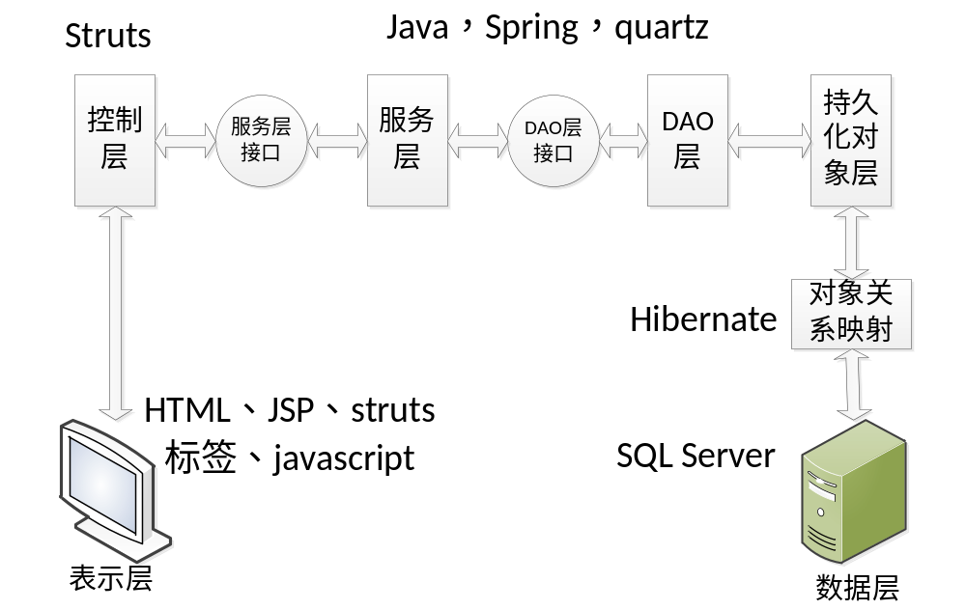图4.4 系统层次结构图

系统数据库设计
办公自动化系统共涉及七个表，它们之间的关系如图4.5所示。
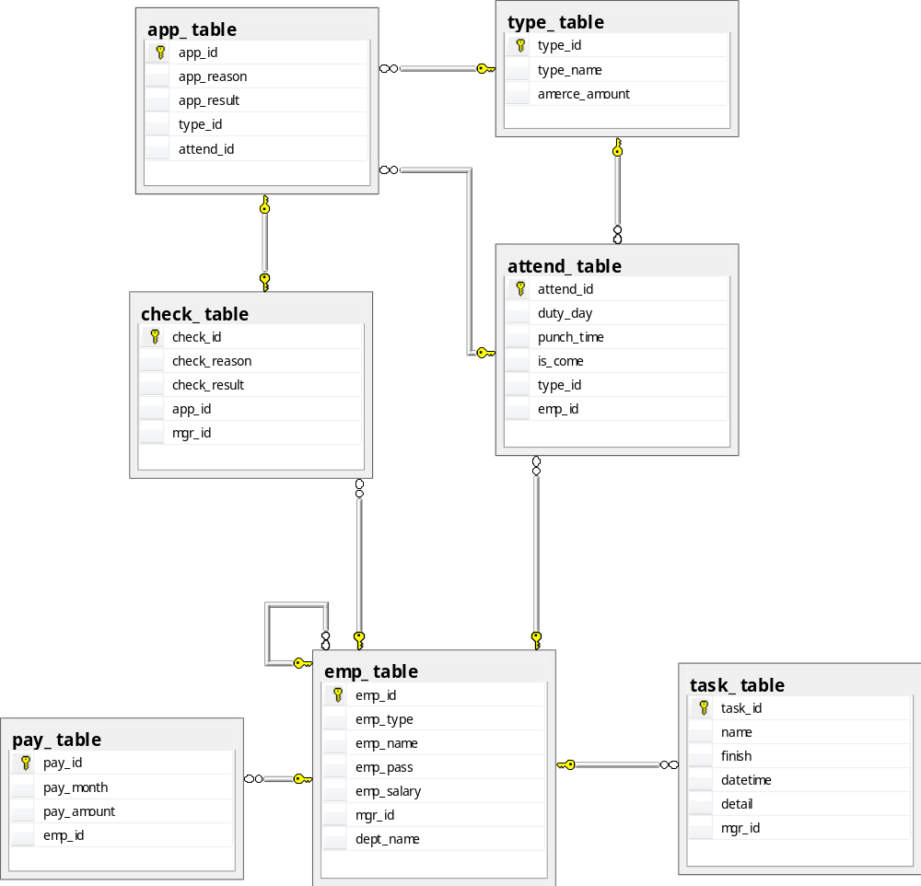
图4.5 数据库表的关系图
（1）申请表的结构
表4.1 申请表
字段名称 | 主键/外键 | 类型 | 可空 | 描述
app_id | 主键 | int | 否 | 申请号
app_reason |  | varchar(50) | 是 | 申请理由
app_result |  | tinyint | 是 | 申请结果
type_id | 外键 | int | 否 | 引用类型表，类型号
attend_id | 外键 | int | 否 | 引用出勤表，出勤号
（2）出勤表的结构
表4.2 出勤表
字段名称 | 主键/外键 | 类型 | 可空 | 描述
attend_id | 主键 | int | 否 | 出勤号
duty_day |  | date | 否 | 出勤日期
punch_time |  | time | 是 | 打卡时间
is_come |  | tinyint | 否 | 上班打卡还是下班打卡
type_id | 外键 | int | 否 | 引用类型表，类型号
emp_id | 外键 | int | 否 | 引用员工表，员工号
（3）批复表的结构
表4.3 批复表
字段名称 | 主键/外键 | 类型 | 可空 | 描述
check_id | 主键 | int | 否 | 批复号
check_reason |  | varchar(50) | 是 | 批复理由
check_result |  | tinyint | 否 | 批复结果
app_id | 外键 | int | 否 | 引用申请表，申请号
mgr_id | 外键 | int | 否 | 引用员工表，员工号
（4）员工表的结构
表4.4 员工表
字段名称 | 主键/外键 | 类型 | 可空 | 描述
emp_id | 主键 | int | 否 | 员工号
emp_type |  | int | 否 | 员工类型（员工/经理）
emp_name |  | varchar(50) | 否 | 用户名
emp_pass |  | varchar(50) | 否 | 密码
emp_salary |  | float | 否 | 薪水
mgr_id | 外键 | int | 是 | 引用emp_id（经理该字段为空）
dept_name |  | varchar(50) | 是 | 部门名称（员工该字段为空）
（5）工资表的结构
表4.5 工资表
字段名称 | 主键/外键 | 类型 | 可空 | 描述
pay_id | 主键 | int | 否 | 工资号
pay_month |  | date | 否 | 月份
pay_amount |  | float | 否 | 工资
emp_id | 外键 | int | 否 | 引用员工表，员工号
（6）任务表的结构
表4.6 任务表
字段名称 | 主键/外键 | 类型 | 可空 | 描述
task_id | 主键 | int | 否 | 任务号
name |  | varchar(50) | 否 | 任务名
finish |  | tinyint | 否 | 是否完成
datetime |  | datetime | 否 | 日期和时间
detail |  | varchar(100) | 是 | 任务详情
mgr_id | 外键 | int | 否 | 引用员工表，下达任务的经理的员工号
（7）类型表的结构
表4.7 类型表
字段名称 | 主键/外键 | 类型 | 可空 | 描述
type_id | 主键 | int | 否 | 类型号
type_name |  | varchar(50) | 否 | 类型名
amerce_amount |  | float | 否 | 需要增加或扣住的工资数额

系统详细设计
（1）持久化对象层
系统为每一个数据表设计了一个持久化对象。它们的结构如下图所示。
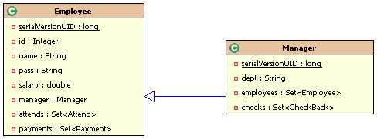
图4.6 员工类
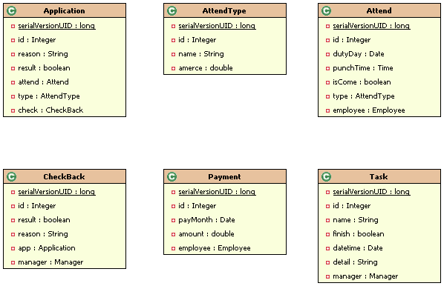
图4.7 其他持久化对象
（2）DAO层
系统为每张数据库表提供一个数据访问对象。它们的结构如下图所示。
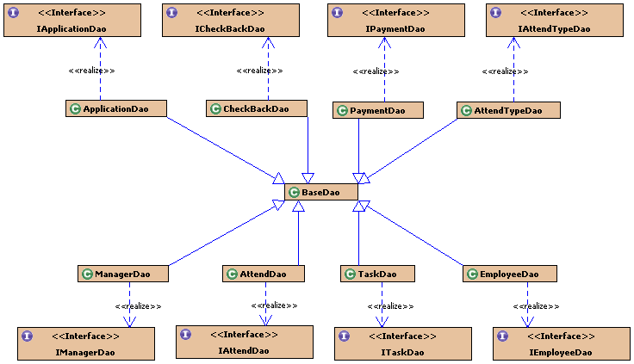
图4.8 DAO层
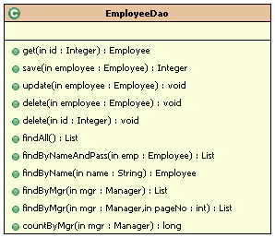
4.9 员工表的数据访问对象
（3）服务层
系统按模块划分服务层，它们的结构如下图所示。
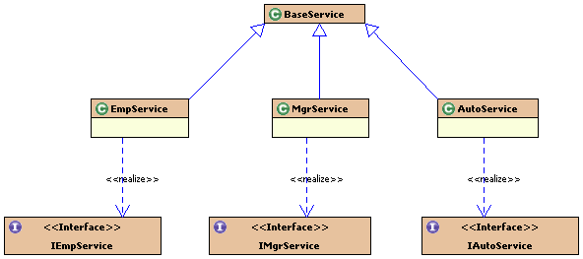
4.10 服务层的结构
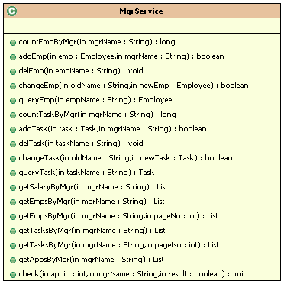
图4.11 管理服务模块的类图
（4）控制层
控制层主要由action和job组成，按模块分为员工action、经理action和自动执行的job。如下图所示。
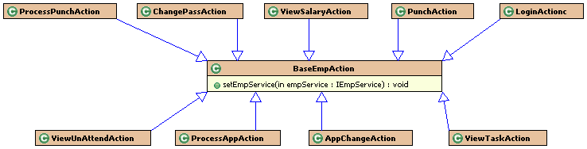
图4.12 员工控制层的结构
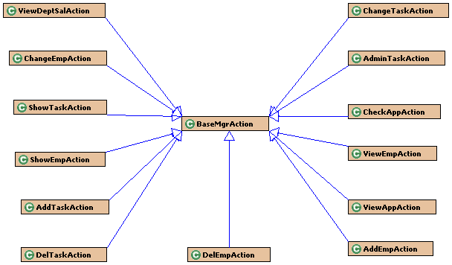
图4.13经理控制层的结构
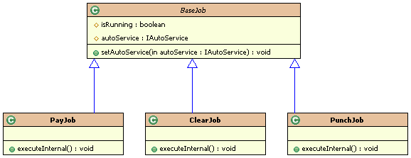
图4.14 时间控制的结构
（5）校验与权限验证层
此层主要负责表示层输入数据的校验和对表示层请求的权限验证。其中输入校验主要通过struts提供的校验器实现，表现为配置文件。权限验证通过拦截器实现，类图下图所示。
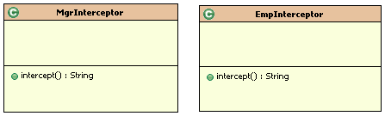
图4.15 拦截器类图
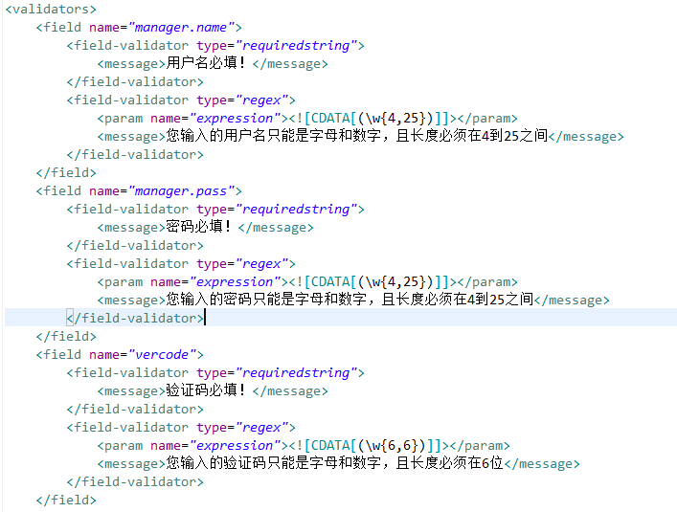
图4.16 校验器配置文件截图
（5）表示层
表示层主要由JSP文件组成，按模块划分为员工和经理表示层。表示层尽量使用标签，避免过多嵌入Java代码。另外，表示层还采用了css和javascript技术。如下图所示。

图4.17 经理首页
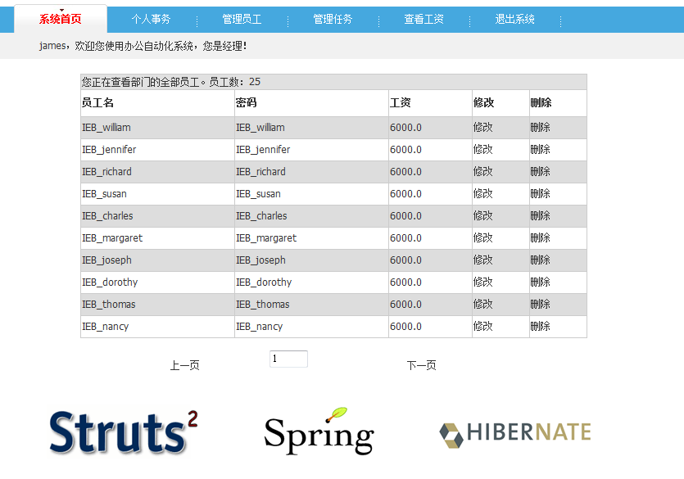
图4.18 经理查看员工
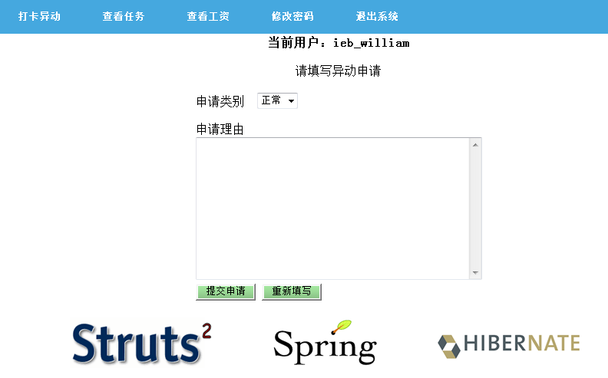
图4.19 员工填写申请
（6）数据库连接
数据库采用SQL Server 2008。数据库连接配置文件如下：
<bean id="dataSource" class="org.apache.commons.dbcp.BasicDataSource"
destroy-method="close">
<property name="driverClassName" value="com.microsoft.sqlserver.jdbc.SQLServerDriver">
</property>
<property name="url"
value="jdbc:sqlserver://localhost:1432; DatabaseName=OA">
</property>
<property name="username" value="sa"></property>
<property name="password" value="qwerty"></property>
</bean>

<!-- 定义Hibernate的SessionFactory -->
<!-- 依赖注入数据源，注入正是上面定义的dataSource -->
<bean id="sessionFactory"
class="org.springframework.orm.hibernate3.LocalSessionFactoryBean"
p:dataSource-ref="dataSource">
<!-- mappingResouces属性用来列出全部映射文件 -->
<property name="mappingResources">
<list>
<!-- 以下用来列出Hibernate映射文件 -->
<value>qiang/domain/Application.hbm.xml</value>
<value>qiang/domain/Attend.hbm.xml</value>
<value>qiang/domain/AttendType.hbm.xml</value>
<value>qiang/domain/CheckBack.hbm.xml</value>
<value>qiang/domain/Employee.hbm.xml</value>
<value>qiang/domain/Payment.hbm.xml</value>
<value>qiang/domain/Task.hbm.xml</value>
</list>
</property>
<!-- 定义Hibernate的SessionFactory的属性 -->
<property name="hibernateProperties">
<!-- 指定数据库方言、是否自动建表 是否生成SQL语句等 -->
<value>
hibernate.dialect=org.hibernate.dialect.SQLServerDialect
hibernate.hbm2ddl.auto=update
hibernate.show_sql=true
hibernate.format_sql=true
#开启二级缓存
hibernate.cache.use_second_level_cache=true
#设置二级缓存的提供者
hibernate.cache.provider_class=org.hibernate.cache.EhCacheProvider
</value>
</property>
</bean>

系统实现
以下是系统部分功能的实现。下面的功能大多由系统本身的代码、框架本身的功能、框架提供的机制共同实现。由于只叙述系统本身的代码根本构不成流程，因此以下的流程图描述的是整个功能的实现流程，而非系统本身代码的实现流程。
（1）登录功能的实现
登录功能为系统提供授权机制，为系统的正常运行提供了保证。图4.20所示的是登录功能的实现流程。
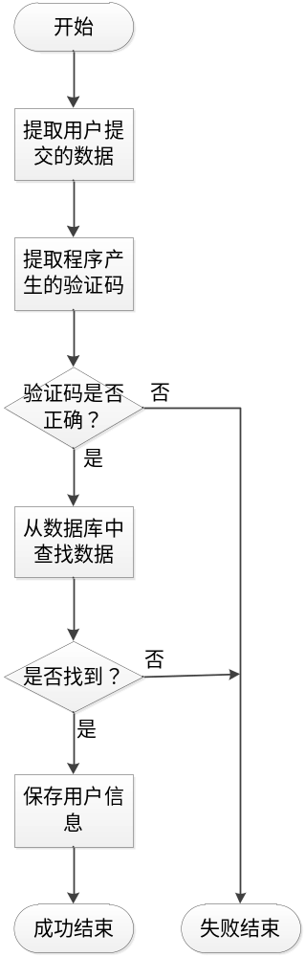
图4.20 登录流程图
核心代码如下：
public String execute() throws Exception {
// 创建ActionContext实例
ActionContext ctx = ActionContext.getContext();
// 获取HttpSession中的rand属性
String ver2 = (String) ctx.getSession().get("rand");
if (vercode.equalsIgnoreCase(ver2))
{
// 调用业务逻辑方法来处理登录请求
int result = empService.validLogin(getManager());
// 登录结果为普通员工
if (result == LOGIN_EMP) {
ctx.getSession().put(WebConstant.USER, manager.getName());
ctx.getSession().put(WebConstant.LEVEL, WebConstant.EMP_LEVEL);
return EMP_RESULT;
}
// 登录结果为经理
else if (result == LOGIN_MGR) {
ctx.getSession().put(WebConstant.USER, manager.getName());
ctx.getSession().put(WebConstant.LEVEL, WebConstant.MGR_LEVEL);
return MGR_RESULT;
}
// 用户名和密码不匹配
else {
setTip("用户名/密码不匹配");
return ERROR;
}
}
// 验证码不匹配
else {
setTip("验证码不匹配,请重新输入");
return ERROR;
}
}
public int validLogin(Manager mgr) {
// 如果找到一个经理，以经理登录
if (mgrDao.findByNameAndPass(mgr).size() >= 1) {
return LOGIN_MGR;
}
// 如果找到普通员工，以普通员工登录
else if (empDao.findByNameAndPass(mgr).size() >= 1) {
return LOGIN_EMP;
} else {
return LOGIN_FAIL;
}
}
（2）打卡功能的实现
系统采用比较特殊的打卡控制流程。每天有系统自动为每个员工插入两天旷工的记录。用户每天上班打卡和下班打卡时修改这两条记录。打卡流程如图4.21所示。
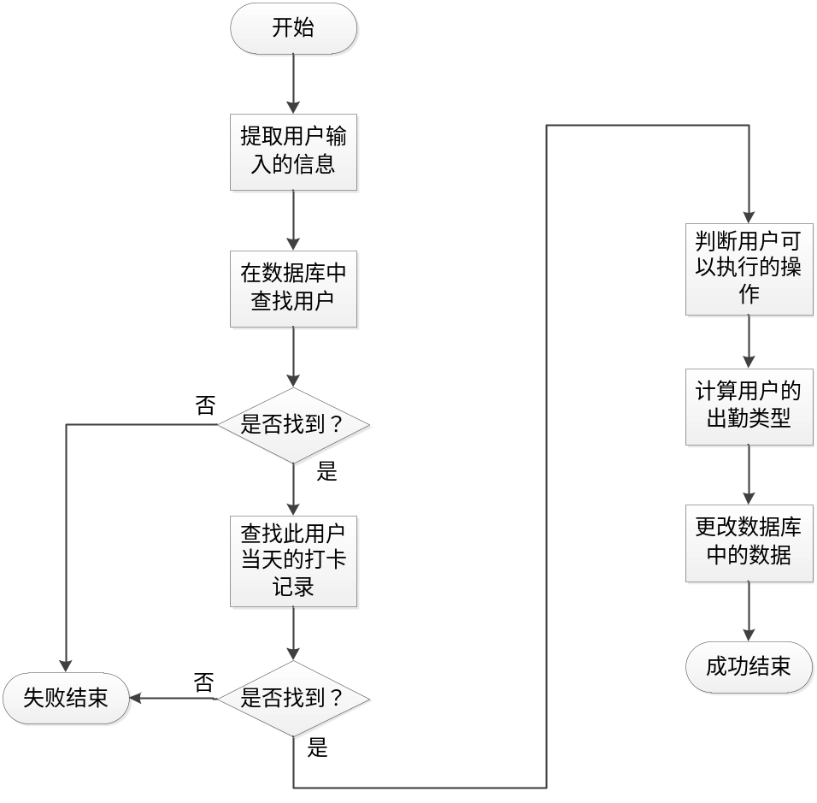
图4.21 打卡流程图
核心代码如下：
public String execute() throws Exception {
// 创建ActionContext实例
ActionContext ctx = ActionContext.getContext();
// 获取HttpSession中的user属性
String user = (String) ctx.getSession().get(WebConstant.USER);
Date dutyDay = new Date(System.currentTimeMillis());
// 调用业务逻辑方法处理用户请求
int result = empService.validPunch(user, dutyDay);
setPunchIsValid(result);
return SUCCESS;
}
private String process(boolean isCome) throws Exception {
// 创建ActionContext实例
ActionContext ctx = ActionContext.getContext();
// 获取HttpSession中的user属性
String user = (String) ctx.getSession().get(WebConstant.USER);
System.out.println("-----打卡----" + user);
Date dutyDay = new Date(System.currentTimeMillis());
// 调用业务逻辑方法处理打卡请求
int result = empService.punch(user, dutyDay, isCome);
switch (result) {
case PUNCH_FAIL:
setTip("打卡失败");
break;
case PUNCHED:
setTip("您已经打过卡了，不要重复打卡");
break;
case PUNCH_SUCC:
setTip("打卡成功");
break;
}
return SUCCESS;
}
public int validPunch(String user, Date dutyDay) {
// 不能查找到对应用户，返回无法打卡
Employee emp = empDao.findByName(user);
if (emp == null) {
return NO_PUNCH;
}
// 找到员工当前的出勤记录
List<Attend> attends = attendDao.findByEmpAndDutyDay(emp, dutyDay);
// 系统没有为用户在当天插入空打卡记录，无法打卡
if (attends == null || attends.size() <= 0) {
return NO_PUNCH;
} else if (attends.size() == 1 && attends.get(0).getPunchTime() == null) {
if(attends.get(0).getIsCome()){
return COME_PUNCH; // 开始上班打卡
}else{
return LEAVE_PUNCH; //可能上午由于服务器故障，上班自动打卡没有进行。
}
} else if (attends.size() == 2 && attends.get(1).getPunchTime() == null) {
return LEAVE_PUNCH; // 可以下班打卡
}
return NO_PUNCH;
}

/**
* 打卡
* @param user 员工名
* @param dutyDay 打卡日期
* @param isCome 是否是上班打卡
* @return 打卡结果
*/
public int punch(String user, Date dutyDay, boolean isCome) {
Employee emp = empDao.findByName(user);
if (emp == null) {
return PUNCH_FAIL;
}
// 找到员工本次打卡对应的出勤记录
Attend attend = attendDao.findByEmpAndDutyDayAndCome(emp, dutyDay, isCome);
if (attend == null) {
return PUNCH_FAIL;
}
// 已经打卡
if (attend.getPunchTime() != null) {
return PUNCHED;
}
// 获取打卡时间
int punchHour = Calendar.getInstance().get(Calendar.HOUR_OF_DAY);
attend.setPunchTime(new Time(System.currentTimeMillis()));
// 上班打卡
if (isCome) {
// 9点之前算正常
if (punchHour < COME_LIMIT) {
attend.setType(typeDao.get(1));
}
// 9～11点之间算迟到
else if (punchHour < LATE_LIMIT) {
attend.setType(typeDao.get(4));
}
// 11点之后算旷工,无需理会
}
// 下班打卡
else {
// 18点之后算正常
if (punchHour > LEAVE_LIMIT) {
attend.setType(typeDao.get(1));
}
// 16~18点之间算早退
else if (punchHour < EARLY_LIMIT) {
attend.setType(typeDao.get(5));
}
}
attendDao.update(attend);
return PUNCH_SUCC;
}
（3）查看员工功能的实现
系统采用分页显示的技术来实现查看员工功能。系统在session变量中存储当前的页号，根据传入的动作类型来判断下一步的动作。流程如图4.22所示。
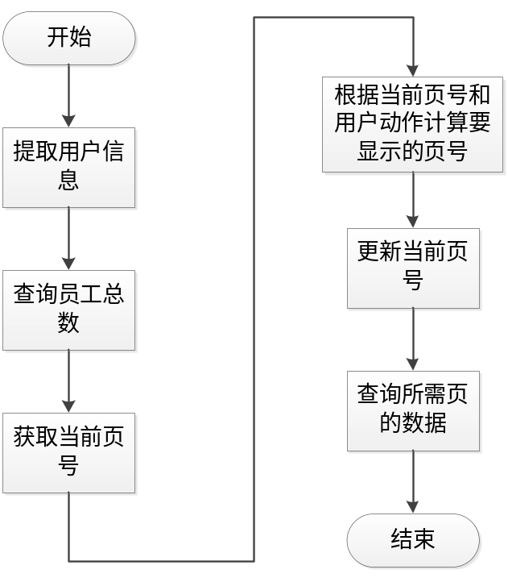
图4.22 查看员工功能流程图
核心代码如下：
public String execute() throws Exception {
// 创建ActionContext实例
ActionContext ctx = ActionContext.getContext();
// 获取HttpSession中的user属性
String mgrName = (String) ctx.getSession().get(WebConstant.USER);
// 查询员工数
setEmpNum(mgrService.countEmpByMgr(mgrName));
// 从session中取出当前页号
Integer pageNo = (Integer) ctx.getSession().get(WebConstant.EMP_PAGENO);
if (pageNo == null)
pageNo = 1;
// 上一页操作
if (pageBean.getType() == WebConstant.PREV) {
pageNo--;
if (pageNo < 1) {
pageNo = 1;
}
} else if (pageBean.getType() == WebConstant.CUR) { // 跳转到指定的页号
int tempPageNo = pageBean.getPageNo();
// 若指定了页号，则跳转到指定页号；若没有指定页号，则使用session中的页号
if (tempPageNo != 0) {
pageNo = tempPageNo;
}
} else { // 下一页操作
pageNo++;
}
// 更新session中的页号
ctx.getSession().put(WebConstant.EMP_PAGENO, pageNo);
setEmps(mgrService.getEmpsByMgr(mgrName, pageNo));

// 从session中取出其他action的tip
String tempTip = (String) ctx.getSession().get(WebConstant.EMP_TIP);
if (tempTip != null) {
ctx.getSession().put(WebConstant.EMP_TIP, null);
setTip(tempTip);
}
return SUCCESS;
}

系统测试
这种类型的应用程序设计很多部分。数据库、应用服务器、编译器、框架、各种基础程序库、集成开发环境、浏览器等由不同厂家开发的组件联系在一起的时候涉及版本问题和很多其他的问题。调试与测试不是一件容易的事情。
由于Java和整个环境对中文支持的不是很完善，很多时候会出现乱码和其他很奇怪的问题，这也增加了调试的难度。
除此之外，框架的使用和大量的配置文件虽然降低的程序的耦合，但却使得程序的调试变得很困难。有些一个小小的拼写错误就可能花费很长的实际来调试。由于程序的松散耦合，编译器无法对此作出检查。而这样的检查在用c、c++编写的程序上却很容易实现。
另外，系统采用严格的分层结构。要想测试一个高层的API是否可以如预期的那样发挥作用，必须实现它底层的API。高层的测试是以底层为基础的。这样，测试就不能用以前的方法另建一个工程来进行。在本程序中，我专门建立一个专门负责测试的包，以避免和其他包相混淆。
（1）测试包的结构
类图如图4.23-4.26所示。其中DataService，DataAction用于产生数据库中的数据；DBService，DBAction用于测试。
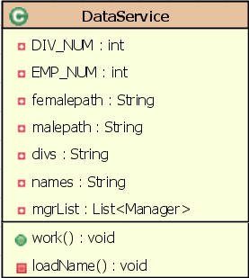
图4.23 DataService类图
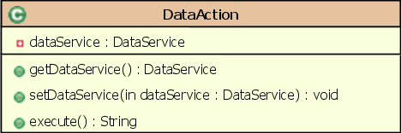
图4.24 DataAction类图
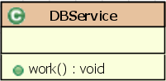
图4.25 DBService类图
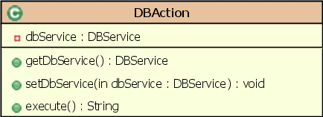
图4.26 DBAction类图
（2）测试策略
系统测试采用分层次测试和按模块测试的并用的方式。在编码阶段，没编写完一个层次，就测试这个层次的正确性。带编码阶段完成后，采用按模块测试的策略。对登陆模块、用户模块、经理模块分别测试。
对登陆模块的测试主要集中在用户身份的验证，验证码的生成，界面渲染是否正常等方面。如图4.27所示。
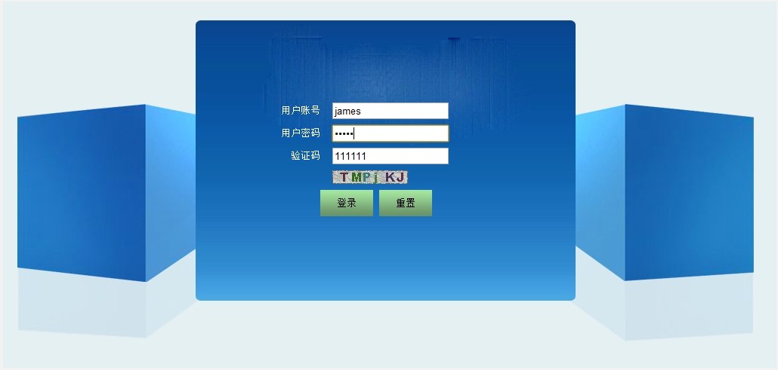
图4.27 登录模块
用户模块的设计主要集中在打卡的逻辑是否正确，能够正确查看打卡异动，申请改变，查看任务，修改个人信息等功能。如图4.28-2.32所示。
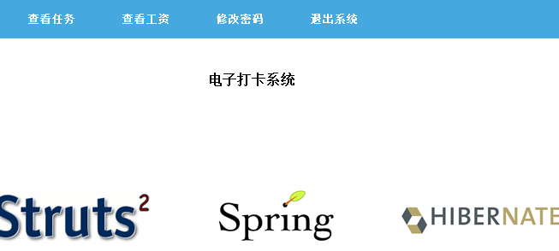
图4.28 打卡
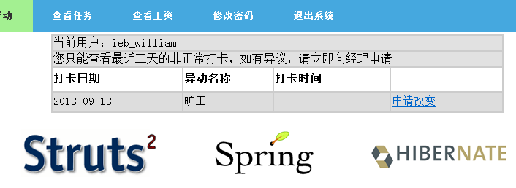
图4.29 查看打卡异动
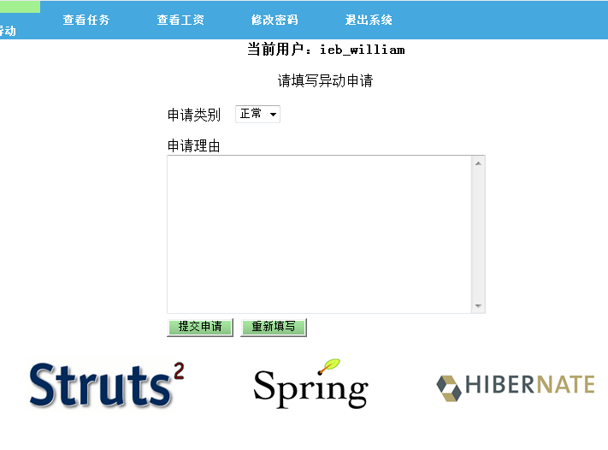
图4.30 填写申请
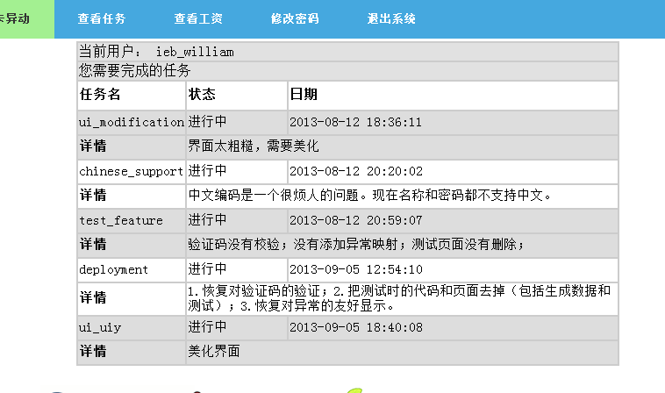
图4.31 查看任务
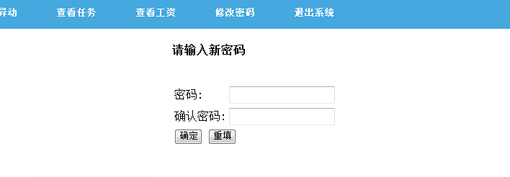
图4.32 修该个人密码
经理模块的测试主要集中在查看员工、新增员工、审核申请、查看工资等方面。如图4.33-4.36所示。
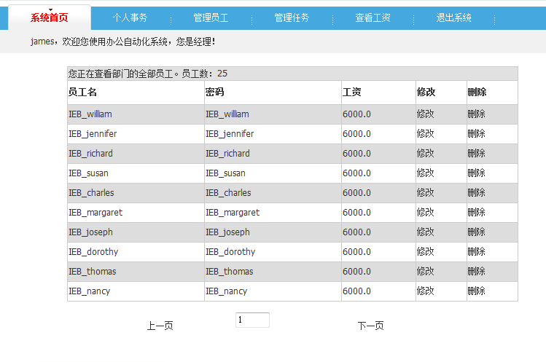
图4.33 查看员工
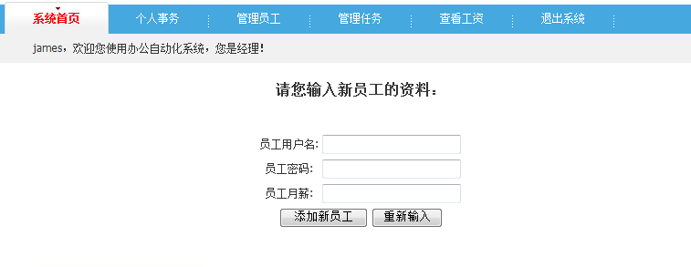
图4.34 新增员工
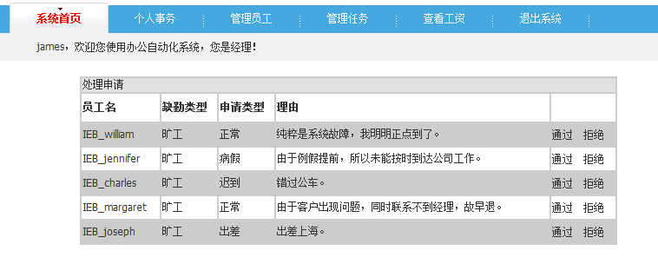
图4.35 审核申请
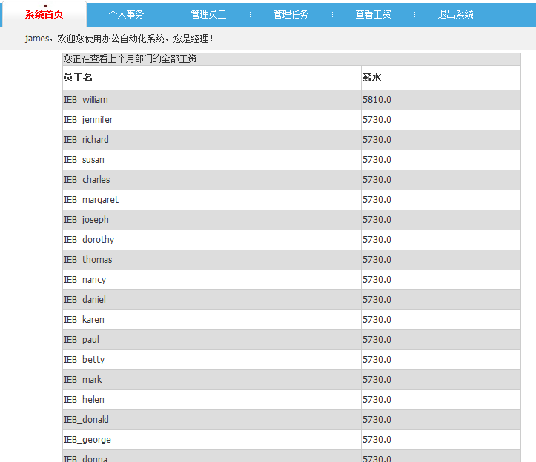
图4.36 查看部门工资

实习总结
本次编程实践是第一次这么近距离的接触到框架。以前编写图形界面、使用MFC、C#编写程序，虽然一定程度上使用的也是别人编写好的框架，但那毕竟封装的太好了。自己不用去亲自安装框架，出了错误也很少去考虑框架的问题。因此，在以前的编程实践中，虽然在使用框架，但框架对我来说却是透明的。这次编程，使用了很多框架，引用了很多第三方的库文件，对框架也有了自己的理解。
框架的使用加速了应用程序的编写，使得开发者可以在别人的基础上迅速构件自己的应用程序。这种编写模式也应该是软件“社会化大生产”必然的趋势。但软件毕竟是人类思维的延伸，其复杂性使得这种模式出现了一些问题。本次编程中，大量使用配置文件。配置文件中有很多在程序员看来根本无关的内容呈现在了程序员面前，这让开发者感觉自己编写的程序有很多地方不在自己的掌控之内，使开发者产生了思维上的混乱。这一点对那些追求完美简洁的程序员来说尤为明显。
框架的使用导致了松散的耦合，使得程序个部分之间的关联性下降。但这一点有时候却使程序的调试变得异常。由于对程序员来说，程序是由代码和配置文件组成。两种不同的组织形式使得编译器无法详尽检查拼写和语法方面的错误。这些错误一方面对人来说很难看出了，另一方面这种检查也本来不应由人来完成。程序员任务应该是检查那些逻辑上的错误，而不应该被语法和拼写上的错误扰的焦头烂额。使程序变得更加难于调试的因素还来自另一个方面。框架之间的约定就是这样。比如struts框架要求每个需要被注入值的属性提供get/set方法，并对这些方法的命名提出了要求。但是编译器却不负责检查这些命名上的错误。当你修改一个变量名的时候，如果忘记了修改get/set方法，或者忘记了修改JSP文件中的表达式，或者没有修改完全都会造成运行时错误。但你却不比关心程序中对这个变量的引用是否改名，因为编译器替你做了这些事情。这种缺陷很大程度上来源于程序由两种不同的形式呈现出来。
框架的使用削弱程序员对底层的控制。比如使用hibernate的对象关系映射，程序员甚至很难控制在数据库中表字段的类型。这使得字符串数据都以varchar的形式存储。这样损害了程序的性能。但“鱼与熊掌不可兼得”，使用封装过的API总会导致这样的问题。
以上是对使用框架的一点体会，下面说一说对网络编程的体会。编写与浏览器相关的程序，和用户之间交互的是浏览器。这使得用户不要安装程序就可以使用。但这其中却存在问题。不同浏览器的差异开发产生了不小的阻力，但那还不是主要的方面。由于浏览器开发更多的权限给用户，这个不同于桌面应用程序的地方给基于浏览器的应用程序带来了极大的困难。浏览器具有地址栏、回退、刷新等功能。这使得浏览器的状态很难和服务器的状态保持一致。比如，用户在A界面删除了项目1，之后由服务器控制跳转到了B界面。在B界面中已经不能再产生删除项目1的动作。但用户可以回退到A界面再次向服务器提交删除项目1的动作。诸如此类的问题有很多。而这些问题在桌面应用程序中就不存在。因为桌面应用程序中你没有办法回退，即使可以回退，这种回退也是在程序的控制下进行的。而由浏览器引起的回退，服务器上的程序是很难感知到的。但然，你可以说，这种问题可以在程序中增加判断逻辑解决。但判断带来了大量的开销，毕竟不是一种很好的解决方案。
我常常在想到底是什么引起了这些问题。这些问题不是由于网络造成的，而是由于浏览器造成的。回顾万维网产生的历史，当初蒂姆·伯纳斯·李处于共享资料的想法发明了万维网。当你仅仅在网上浏览资料时，从一个链接到另外一个链接，你可以自由的回退、前进、甚至可以直接输入地址，页面没有加载好的话你可以刷新，这是多么畅快的一件事情。http协议的无连接性也很好的适应了这个需求。但人类不满足于此，在以前的工具上小修小补就前进到了3.0时代。使用浏览器，你可以处理复杂的事务。但先前的便利之处在现在却成了噩梦。这些想法只是基于我浅陋的经验和思考，可能显得很稚嫩。
说完深沉的，说点儿轻松加愉快的。Web应用程序使用HTML这种表示层技术，极大的降低了表示层和控制层的耦合程度。你甚至可以直接把别人发布的应用程序的界面直接拿来，轻易的移植到你的应用程序中。也可以使用别人做好的库快速实现很华丽的网页效果。而像C#那种开发界面的方式就很难实现这一点，特别是快速的移植界面。但HTML的灵活带来了难于控制，不明了浏览器背后的渲染机制很难灵活的控制标记。而C#界面的开发方式就非如此。

参考文献
- 青岛东和信息技术有限公司，青岛海尔软件有限公司. Java EE轻量级解决方案—S2SH. 北京：电子工业出版社，2011.
- 李刚. 轻量级Java EE企业应用实践：Struts 2+Spring 3+Hibernate 整合开发. 北京：电子工业出版社，2012.
- Duckett,J. Web编程入门经典—HTML、XHTML和CSS（第二版）. 北京清华大学出版社，2010.
- 张宝明，文燕平，陈梅梅. 电子商务技术基础. 北京：清华大学出版社，2008.
- 覃华，韦兆文，陈琴. JSP 2.0大学教程. 北京：机械工业出版社，2008.
- 萨师煊，王珊. 数据库系统概论. 北京：高等教育出版社，2000.

